**2017/11/02**

**1413104**

**高谷大樹**

**第15回 複雑ネットワークにおけるニューロン発火の同期性**

今回は各ニューロンに入る他ニューロンへの入力の時間変化と各ニューロンの発火を時間的に記録したラスタープロット、重みの変化によるニューロン発火のばらつきを見る変動係数との関係図を載せた。

$τ\frac{dV_{i}}{dt}$ = $V_{i}+I+S_{i}$

$$S_{i}:i番目のニューロンからj番目のニューロンへの入力$$

$$S_{i}= \sum{ωs_{ij}}$$

($s_{ij}:i番目のニューロンからj番目のニューロンへの入力$)

$τ\frac{ds_{ij}}{dt}$ = $-s_{ij}+λδ(t)$

$$δ\left(t\right)= \left\{\begin{aligned}1(LIF発火) \\ 0(LIF非発火)\end{aligned}\right.$$

**[改善したところ]**

1. プログラム内のバグ修正(ループでの処理の修正)

2. 重みが10以内で適切な値な変動係数へ収束するようになった。

**[疑問点]**

1. 変動係数を見ると前年度のアンタケさんの変動係数の変化のグラフのように重みが3付近で最も小さいグラフになったが、各ニューロンに入る他ニューロンへの入力では非常に短い時間で0まで収束してしまっている。Sをgnuplotで出力する位置がおかしい可能性がある?

図1. 重みと変動係数の変化

今回の計算で用いたパラメーターとその値を以下の表に示す。

表1. ニューロンの膜電位計算に用いたパラメーター

|  |  |
| --- | --- |
| 入力電流 $I_{0}$ | 10 $±5$ |
| 時定数 $τ$ | $$30ms$$ |
| 重み $w_{0}$ | $$0\sim 12$$ |
| 組み換え割合 $p$ | 0.05 |
| 計測時間 $t$ | $$1000ms$$ |
| 刻み幅 $dt$ | $$0.01ms$$ |

**1番目のニューロンの膜電位の変化図**

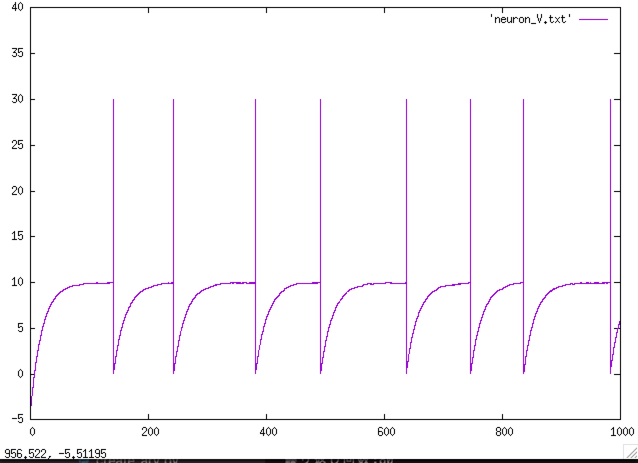

図I. w=1.0の時のN=1のニューロン発火の様子

**重みの変化によるラスタープロット**

重みを0.00~10まで変化させた時のラスタープロットの図を以下に示す。重み3.0ではニューロンの発火のタイミングが揃うことが確認できた。

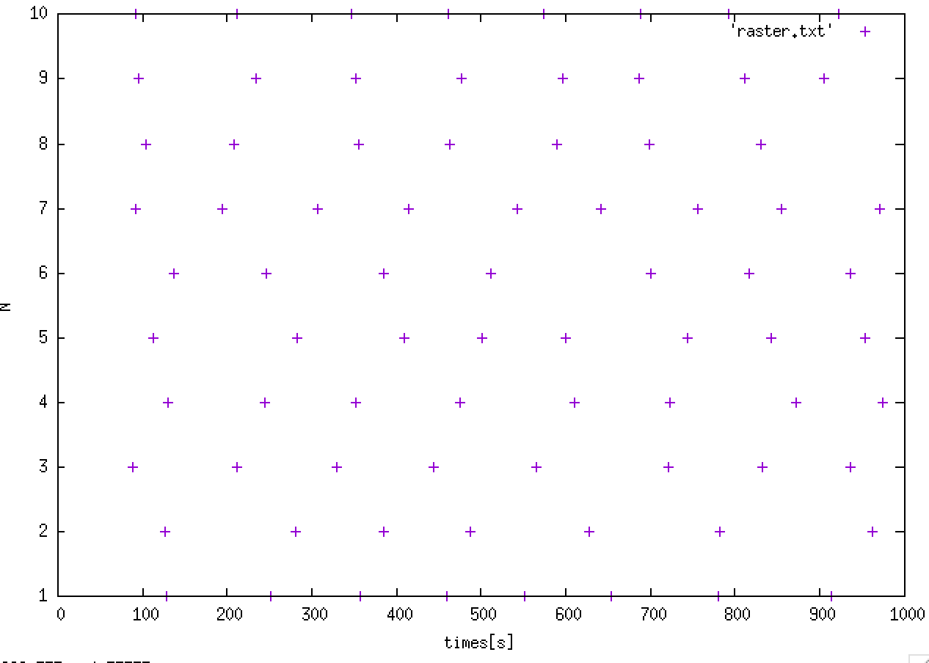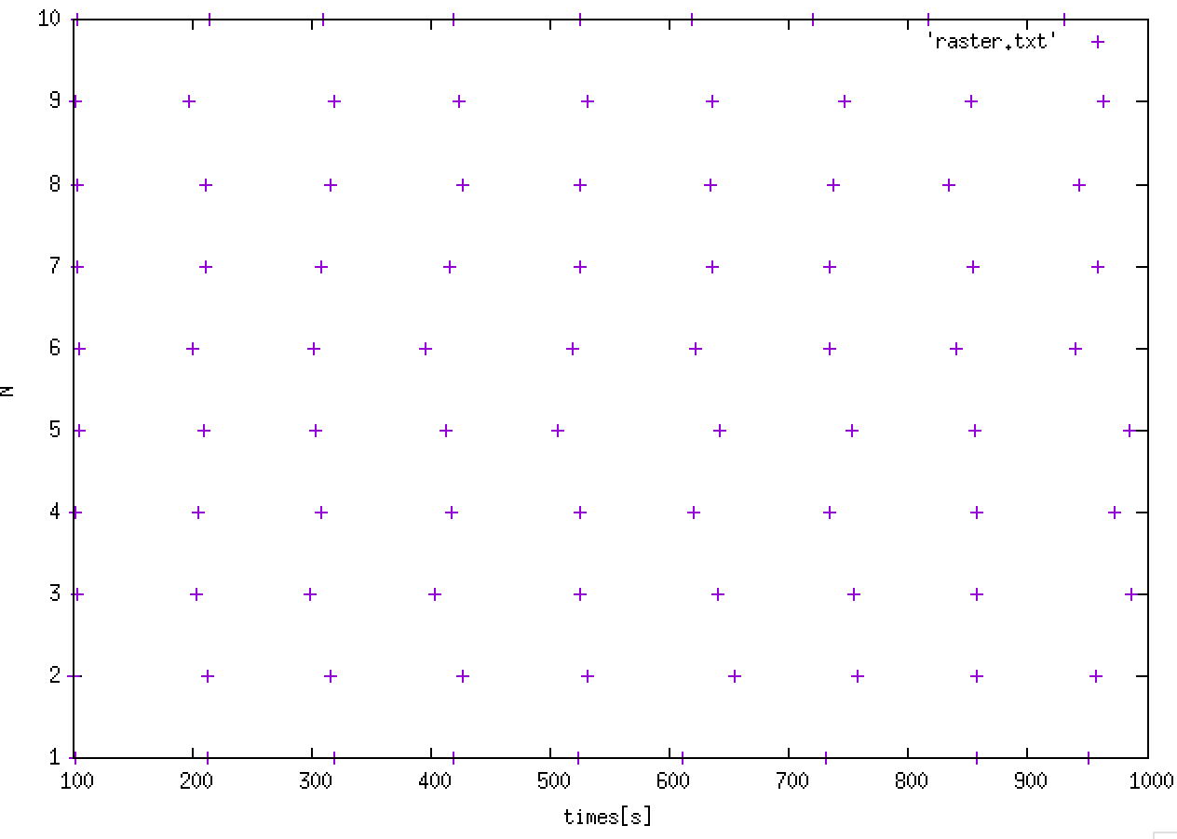

図a. w0=0.0の時のラスタープロット 図b. w0 =1.0 の時のラスタープロット

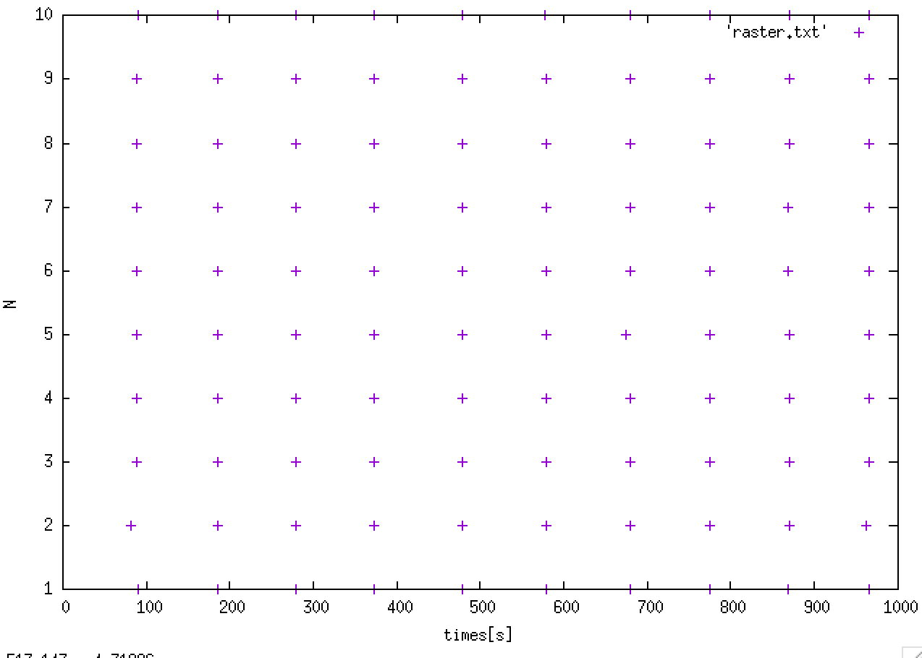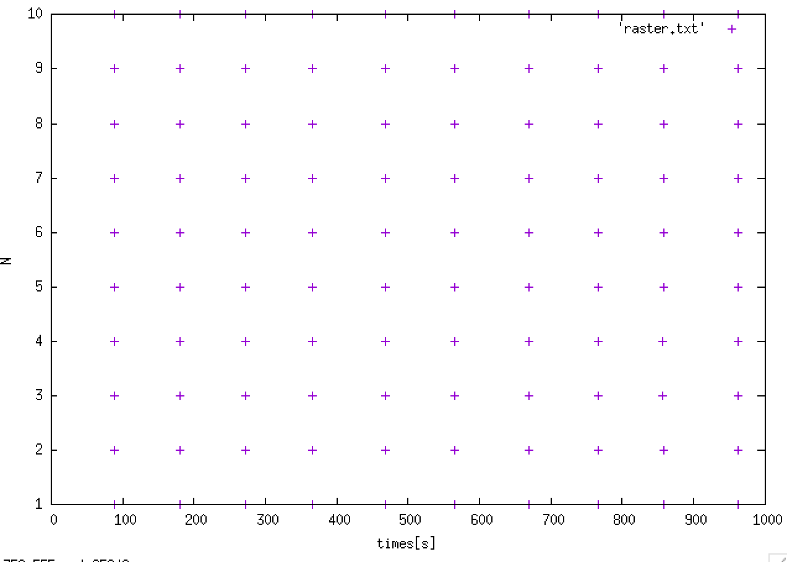

図c. w0 = 3.0の時のラスタープロット 図d. w0 =5.0 の時のラスタープロット

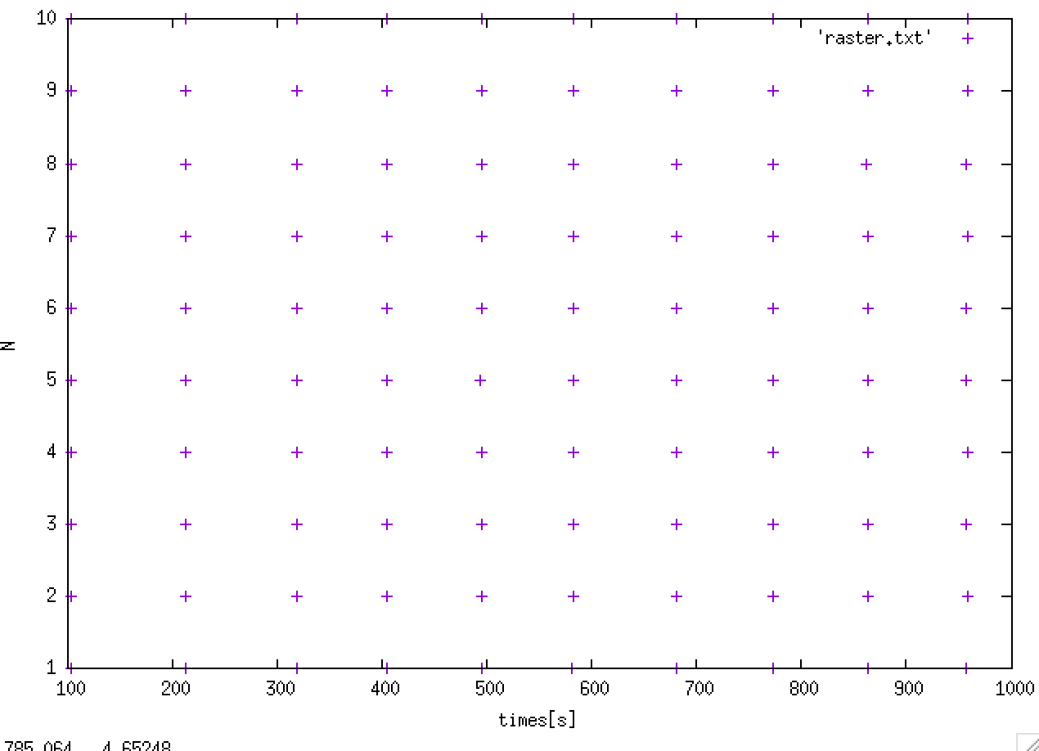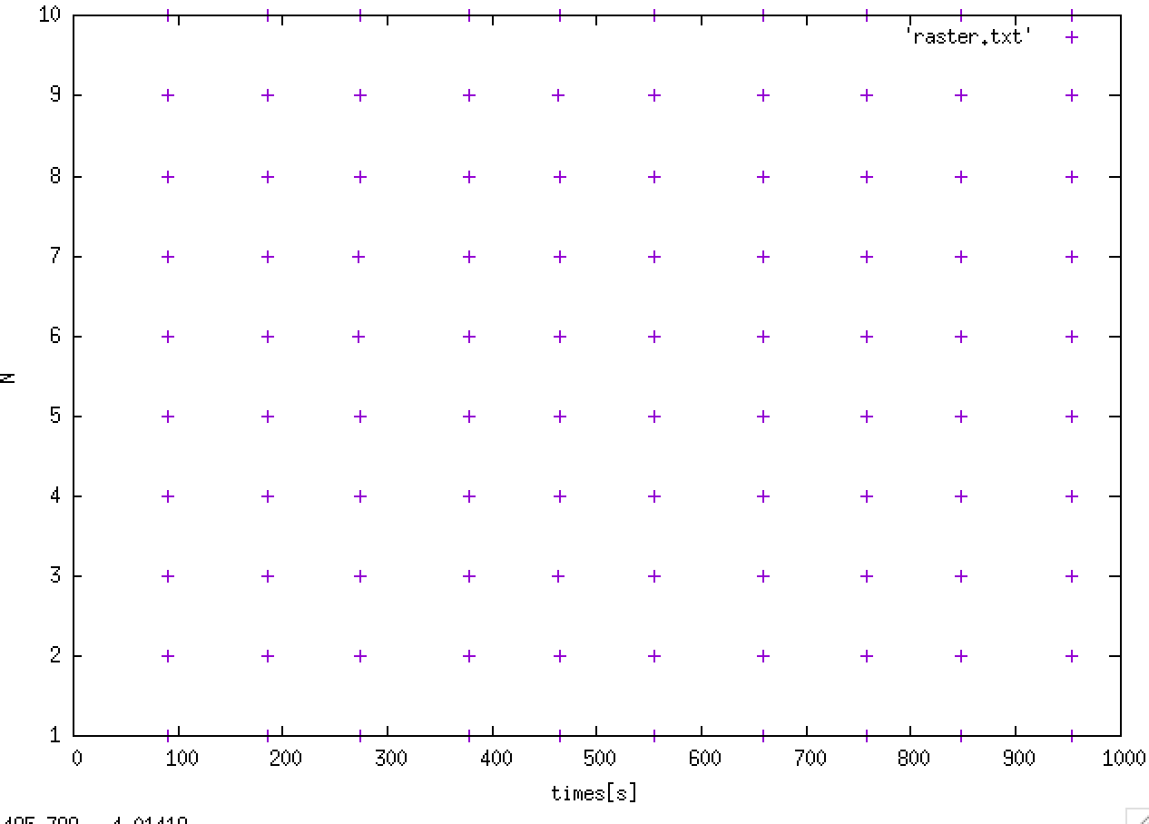

　　 図e. w=7.0の時のラスタープロット 図f. w=15.0の時のラスタープロット

次に重みを変化させた時の1番目と5番目のニューロンに入る他ニューロンからの入力総和を時間の図を乗せる。変化をわかりやすくするためにx軸の範囲を変えたものも添えた。(ニューロン番号0番への他ニューロンからの総和を縦軸とする。)

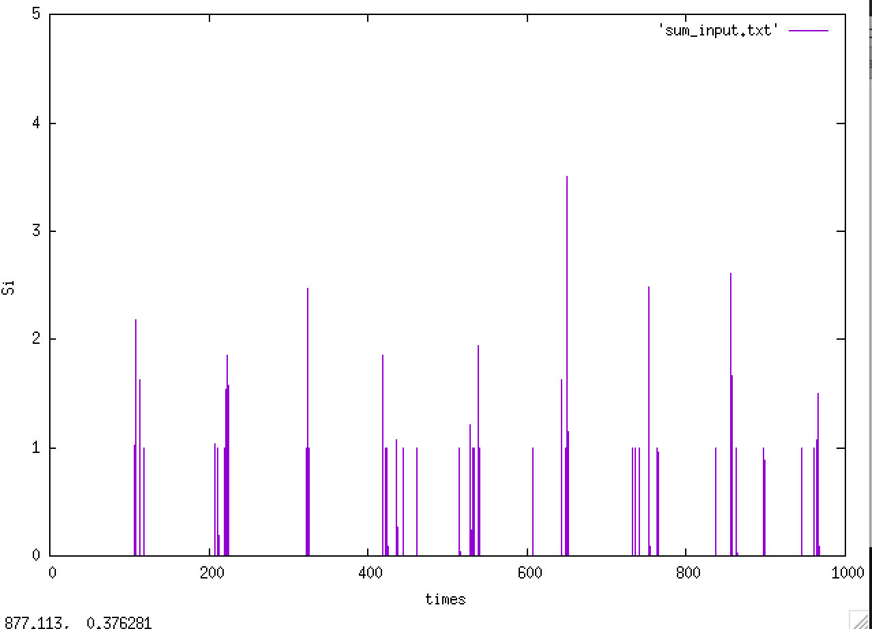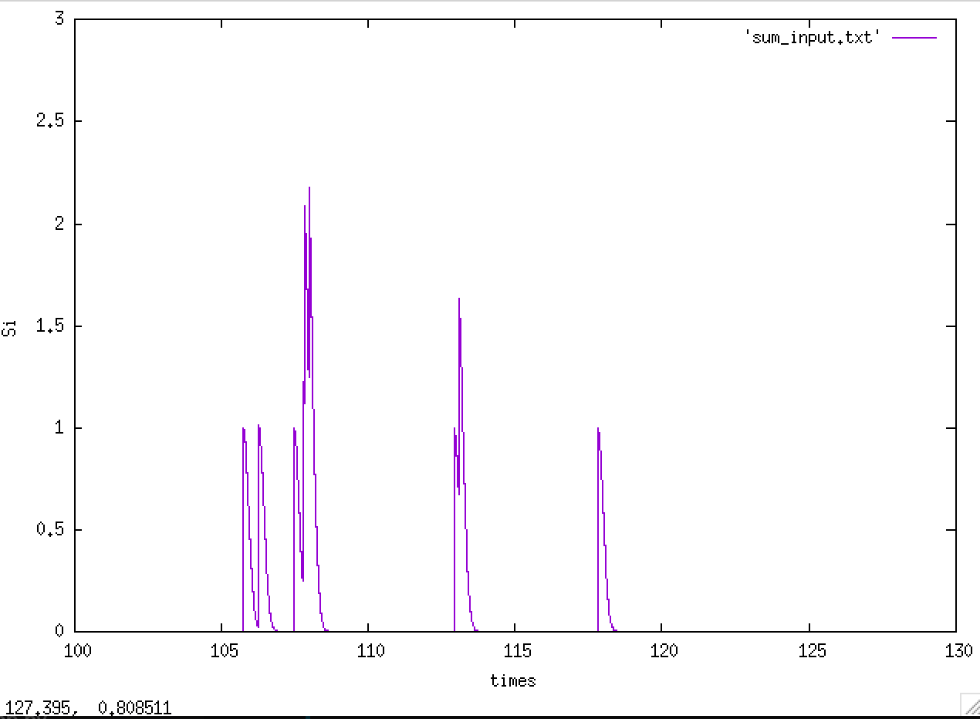

図A. w=1.0の時のSの時間変化 図B. Aをのx軸を100~130を抜粋

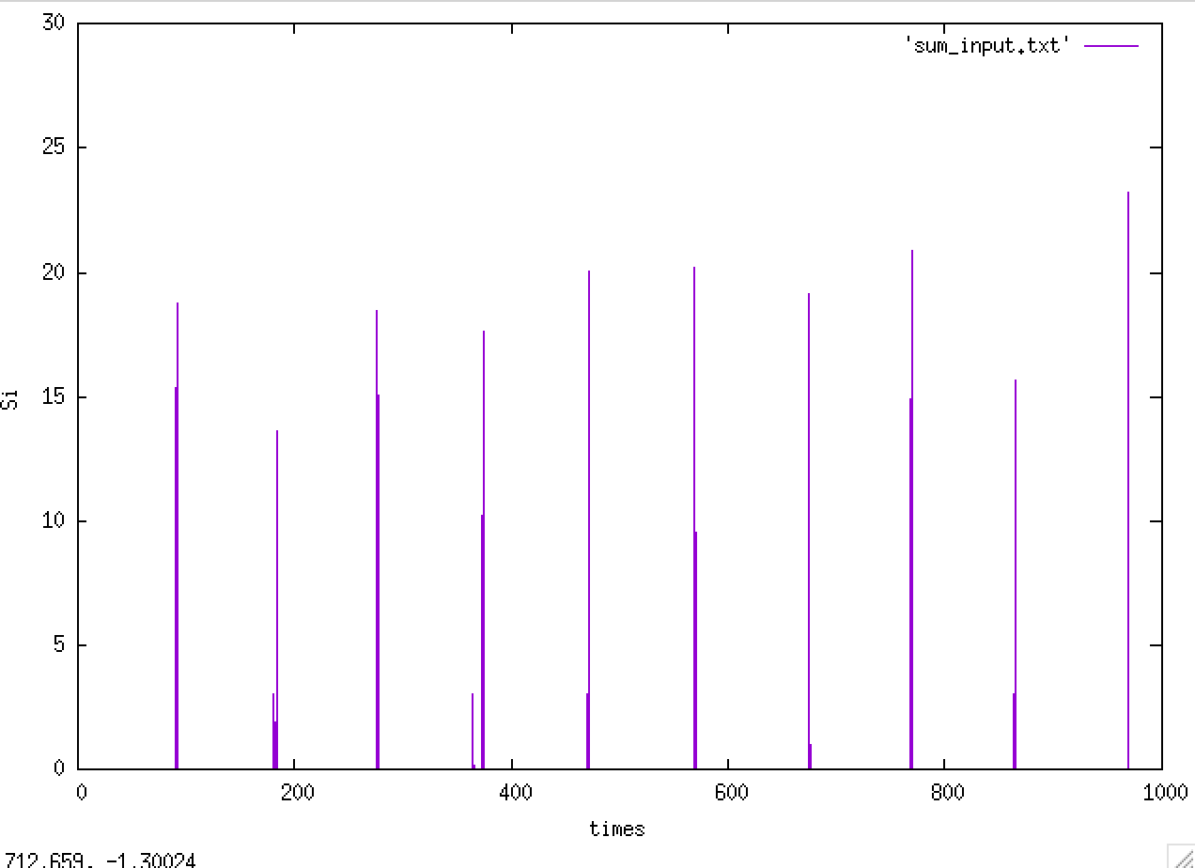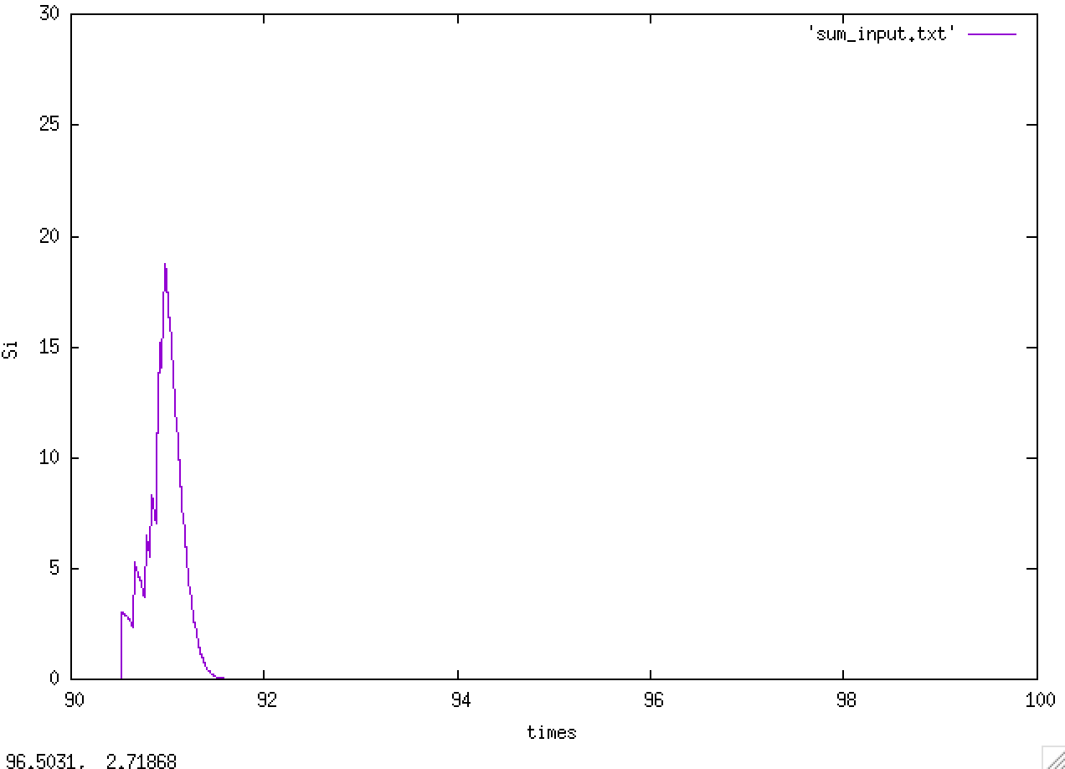

図C. w=3.0の時のSの総和 図D. w=3.0の時のt = 90~100のS

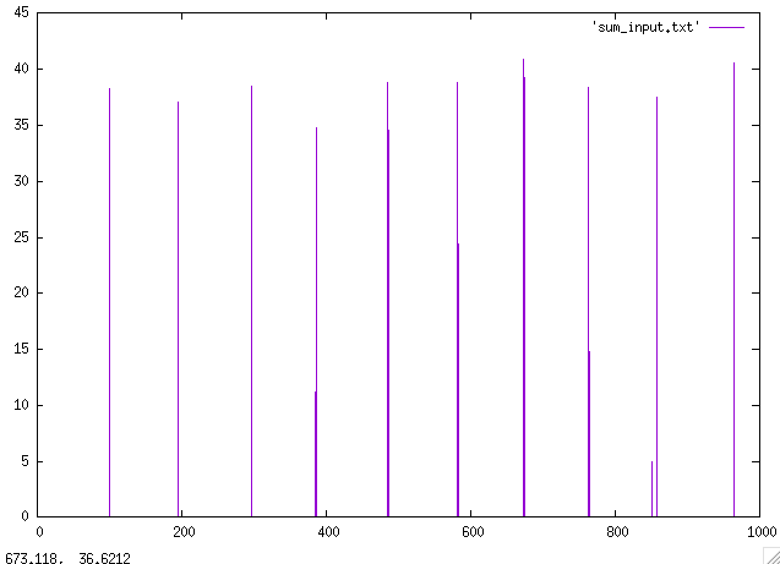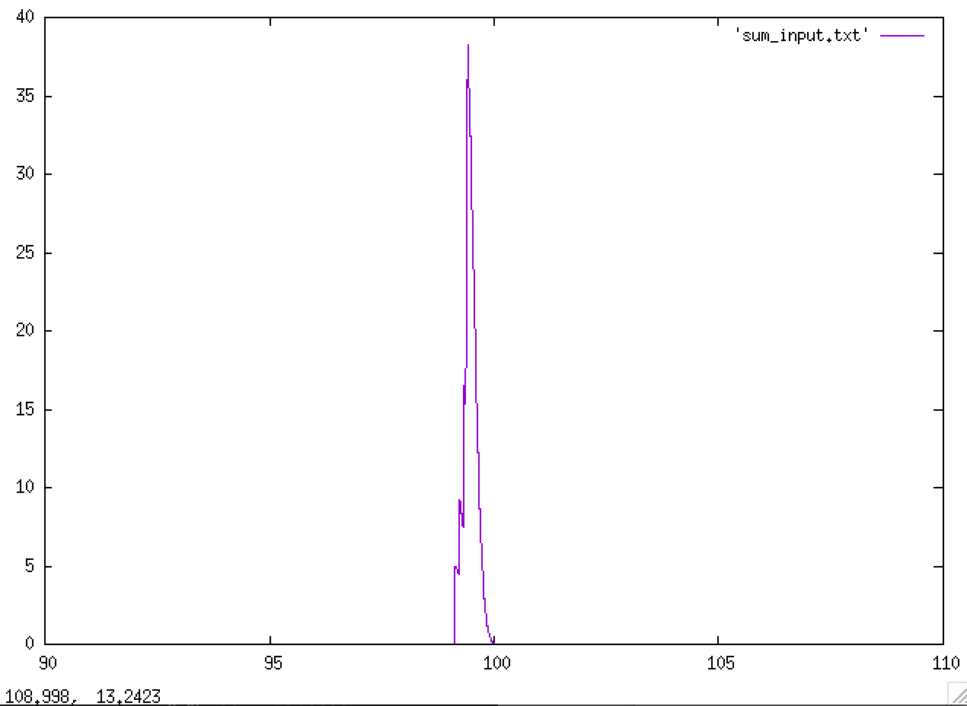

　　　図E. w=5.0の時のSの総和 図F. t=90~110におけるSの総和

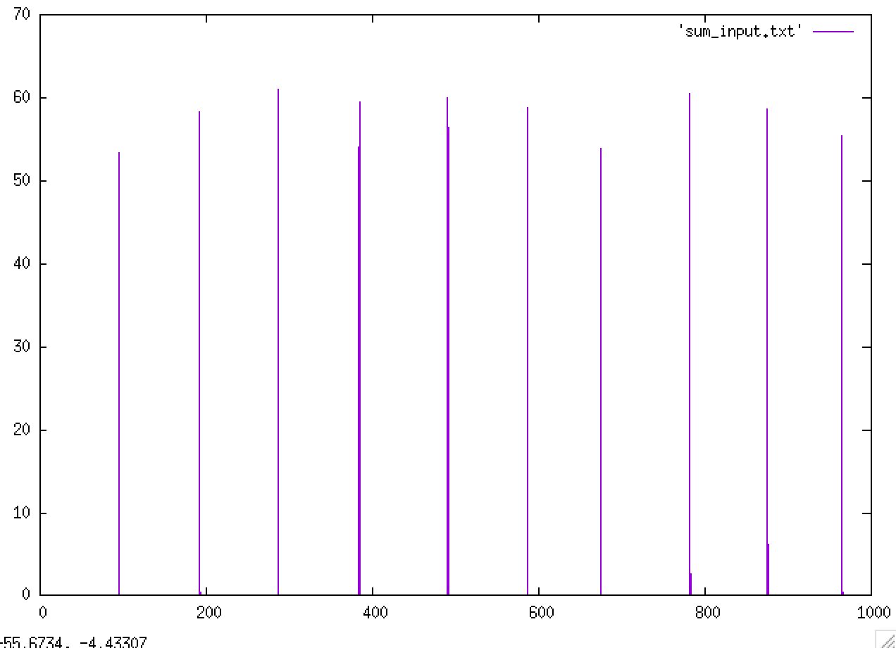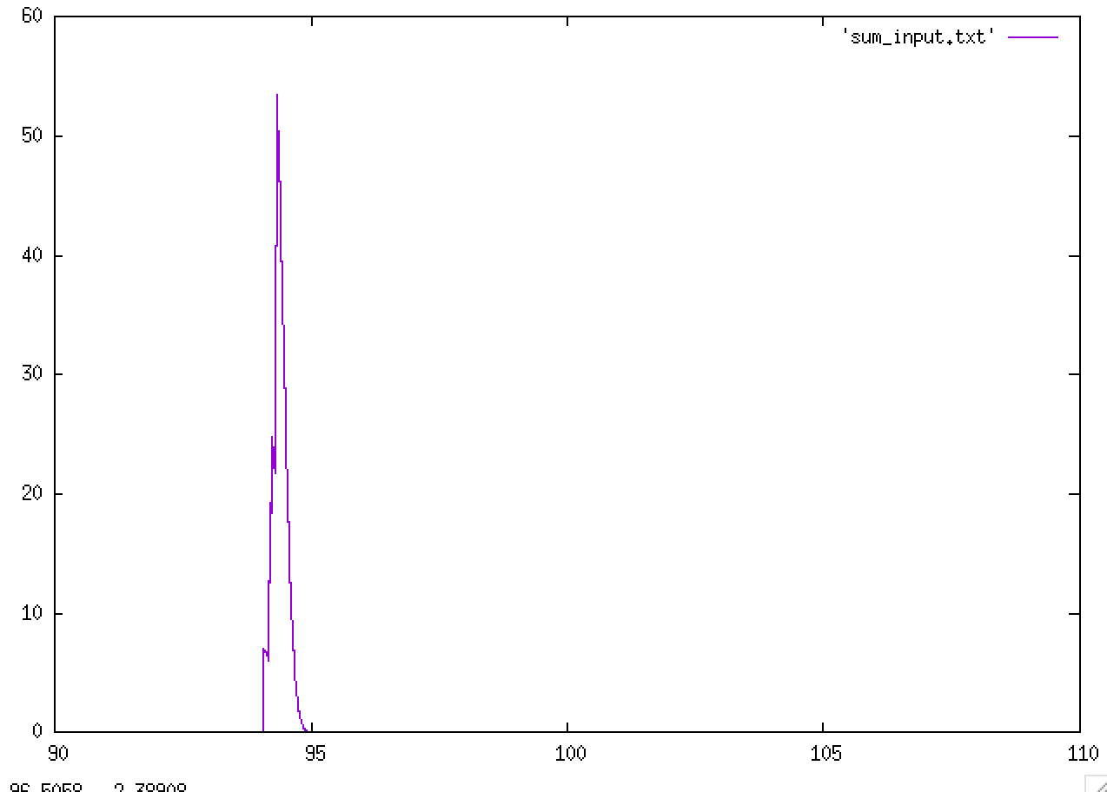

図G. w=7.0の時のSの総和 図H. t= 90~110のS総和

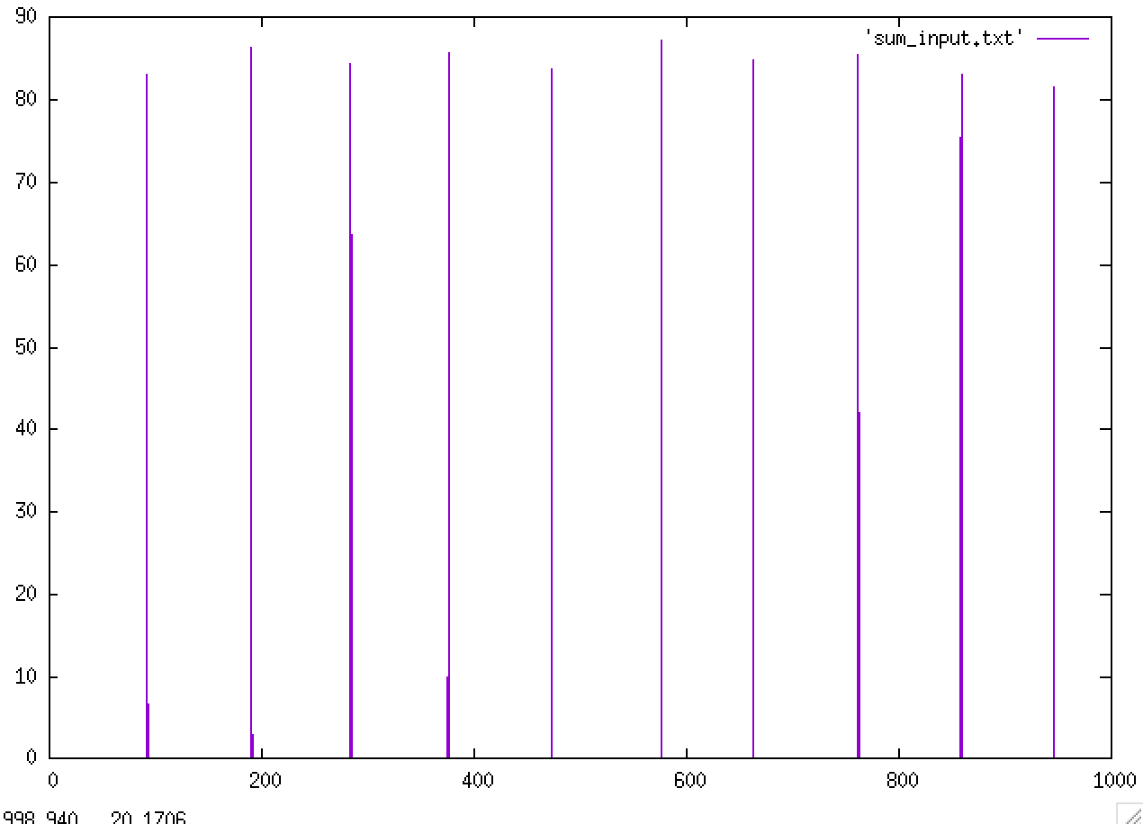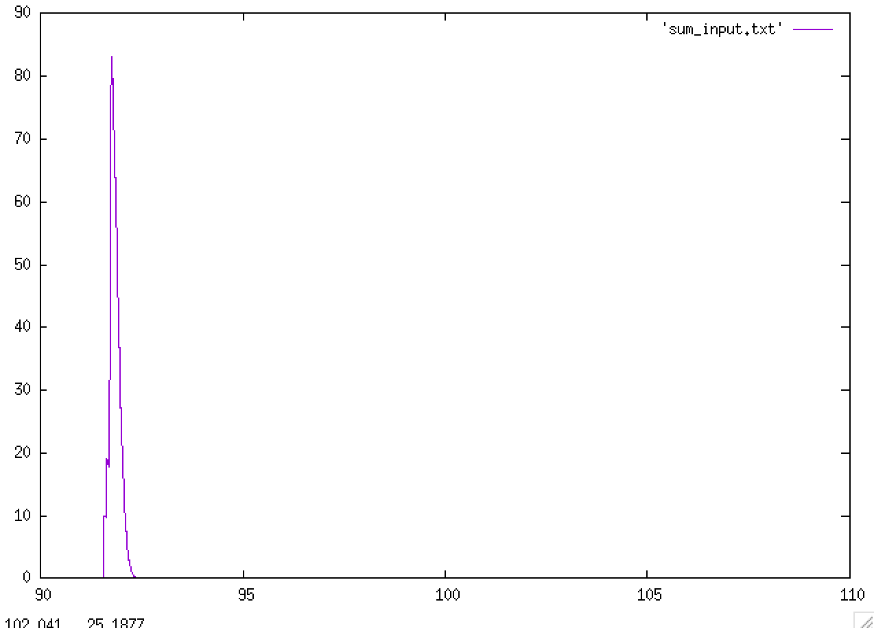

図G. w=10.0の時のSの総和 図H. t= 90~110のS総和

参考として時定数を300, 3.0とした時のN=1に入る他ニューロンからの入力総和Sの時間変化の図を示す。

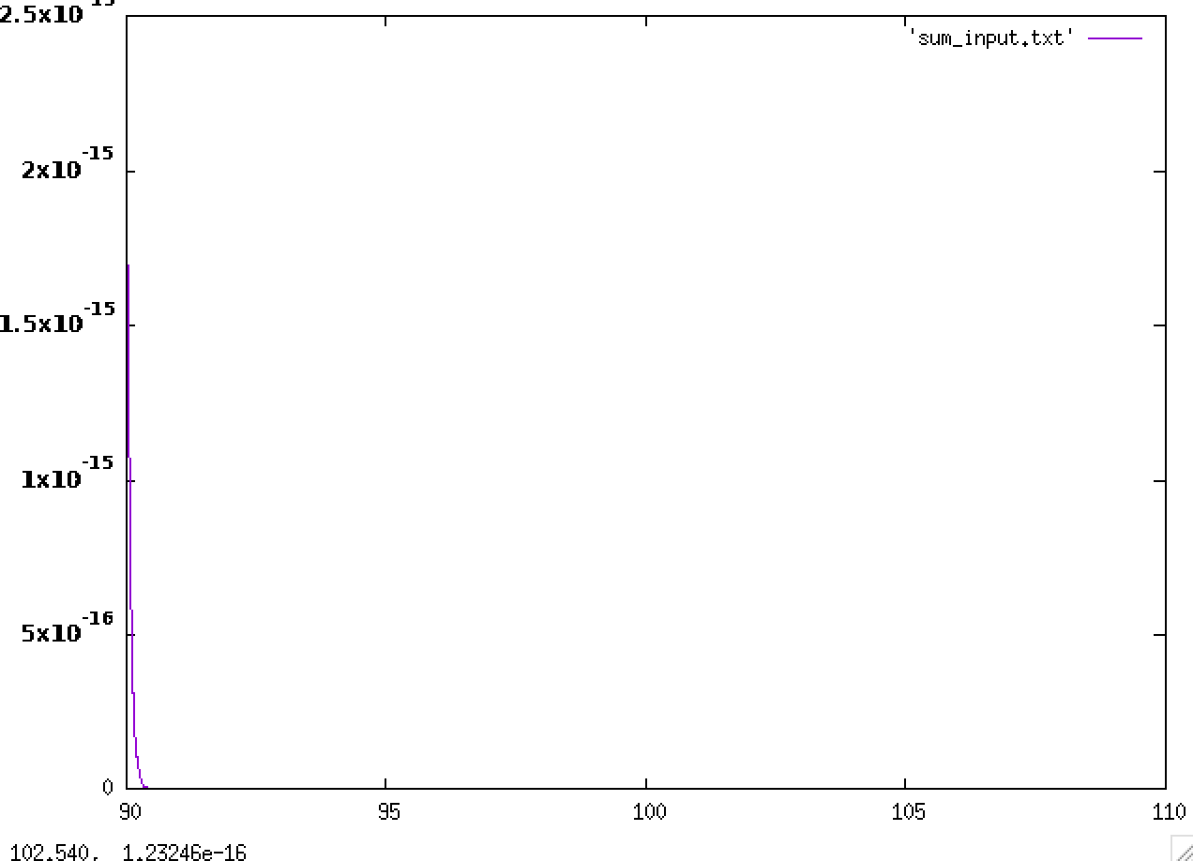

図I. w=10.0で時定数300におけるt=90~110のSの時間変化

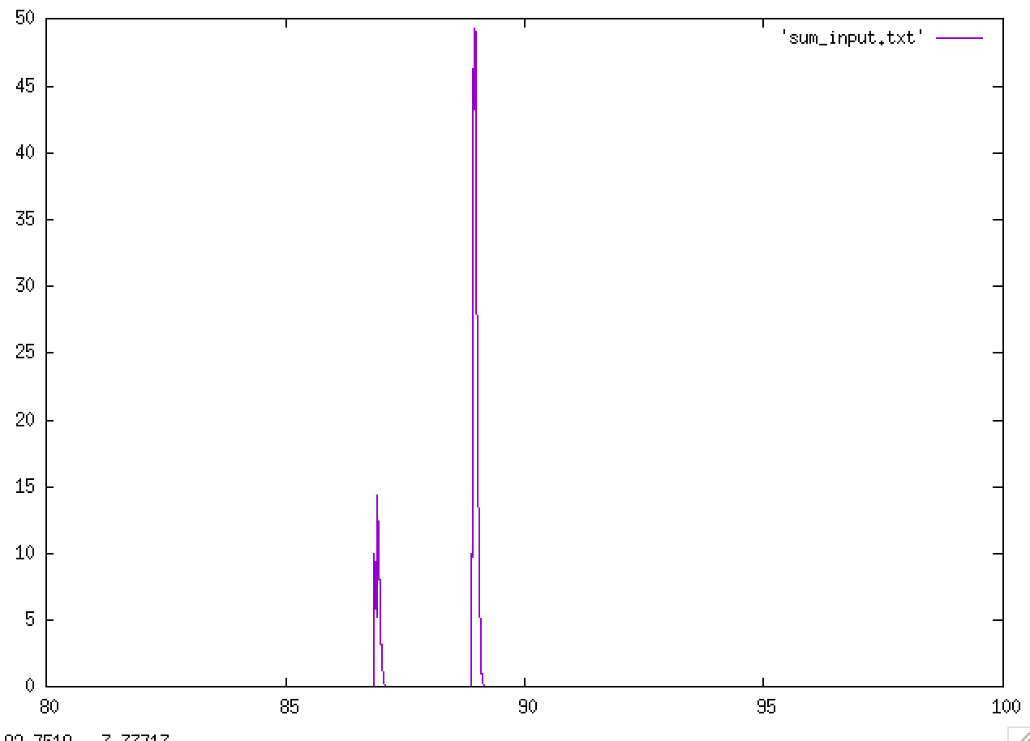

図I. w=10.0で時定数3.0におけるt=80~100のSの時間変化